TUẦN 14 KẾ HOẠCH BÀI DẠY

CHỦ ĐỀ B. MẠNG MÁY TÍNH VÀ INTERNET
XEM TIN TỨC VÀ GIẢI TRÍ TRÊN INTERNET
BÀI 1: THÔNG TIN TRÊN INTERNET
I. YÊU CẦU CẦN ĐẠT
1. Kiến thức, kĩ năng:

- Biết được trên Internet có nhiều thông tin bổ ích và lí thú.
- Biết được có thể tìm thấy trên Internet những thông tin không có sẵn trong máy tính.
2. Phầm chất, năng lực
a. Phẩm chất:
- Nhân ái: Tôn trọng sự khác biệt của bạn bè trong lớp về cách ăn mặc, tính nết và hoàn cảnh gia đình.
- Chăm chỉ: Có ý thức vận dụng kiến thức, kĩ năng học được ở nhà trường vào đời sống hằng ngày.
- Trung thực:Không đồng tình với các hành vi thiếu trung thực trong học tập và trong cuộc sống.
- Trách nhiệm: Có ý thức giữ vệ sinh môi trường, không xả rác bừa bãi.
b. Năng lực:
Năng lực chung:
- Năng lực tự chủ và tự học: Có ý thức học tập và làm theo những gương người tốt.
- Năng lực giao tiếp và hợp tác: Báo cáo được kết quả thực hiện nhiệm vụ của cả nhóm.
- Năng lực giải quyết vấn đề và sáng tạo: Nếu được thắc mắc về sự vật, hiện tượng xung quanh; không e ngại nêu ý kiến cá nhân trước các thông tin khác nhau về sự vật, hiện tượng; sẵn sàng thay đổi khi nhận ra sai sót.
Năng lực riêng:
- Học xong bài này học sinh biết được những loại thông tin có sẵn trên internet.
II. ĐỒ DÙNG DẠY HỌC
1. Giáo viên: Máy tính, máy chiếu, sách giáo khoa.
2. Học sinh: Sách giáo khoa, vở ghi
III. CÁC HOẠT ĐỘNG DẠY HỌC
TG | HOẠT ĐỘNG CỦA GIÁO VIÊN | HOẠT ĐỘNG CỦA HỌC SINH
 | 1. HOẠT ĐỘNG MỞ ĐẦU
5’p | KTBC: Em hãy cho đặt tay vào hàng phím cơ sở và gõ họ và tên của mình leen phần mềm Wordpad.  - Nhận xét – tuyên dương.  - Em hoặc bố, mẹ em thường xem nhung thông tin gì trên Internet? Hãy kể cho các bạn cùng biết.  - Hôm nay, các em sẽ học bài “Thông tin trên internet” | Học sinh thực hiện  HS nhận xét.  HS trả lời: đọc báo, xem video,…  - Hs viết bài.
 | 2. HOẠT ĐỘNG HÌNH THÀNH KIẾN THỨC
10’p | Hoạt động 1: Xem tin tức và chương trình giải trí trên internet  - Đố em: Các Hình 1, 2 và 3 được cắt từ các video có trên Internet. Mỗi hình này cho em thông tin gì?  - Nhận xét – tuyên dương.  Hoạt động 2: Tìm thông tin không có sẵn trên máy tính từ internet.  - Trong máy tính em đang dùng, có thể không có đủ thông tin giúp trả lời câu hỏi: “Cần làm gì để chơi thể thao an toàn trong tình hình dịch COVID-19?”.  - Để trượt lên xuống xem thông tin em sử dụng phím nào trên bàn phím.  - Nhận xét – tuyên dương.  Hoạt động 3: Tìm kiếm thông tin từ internet.  - GV nếu trong máy tính của em không có video kể chuyện lớp 3 em có thể tìm kiếm chúng trên internet không?  - Nhận xét – tuyên dương. | - Hs trả lời: dự báo thời tiết, hoạt hình, kể chuyện lớp 3.  - Tìm trên internet sẽ có thông tin này.  - Pg up, Pg dn  - Có.
15’p | 3. HOẠT ĐỘNG LUYỆN TẬP, THỰC HÀNH
 | - Em có thể xem được những gì trên Internet?  - GV nhận xét – tuyên dương. | - Xem phim, ca nhạc, hoạt hình,….
5’p | 4. HOẠT ĐỘNG VẬN DỤNG, TRẢI NGHIỆM
 | - Một bạn học sinh nói rằng: “Trên Internet, ta có thể biết được ở bất kì đâu trên Trái Đất, trời có mưa hay không”. Em có đồng ý với bạn đó không? Tại sao?  GV nhận xét – tuyên dương.  - YC học sinh đọc phần em cần ghi nhớ. | - HS trả lời đúng, vì chương trình dự báo thời tiết có thể cho em biết thời tiết ở mọi nơi trên thế giới.  - Hs đọc.
IV. ĐIỀU CHỈNH SAU BÀI DẠY

Công nghệ : 3
Ngày soạn : 4/12/2022
Ngày dạy : 5,6,8/12/2022

TUẦN 14
CÔNG NGHỆ
CHỦ ĐỀ 5: SỬ DỤNG MÁY THU HÌNH
Bài 05: SỬ DỤNG MÁY THU HÌNH (T4)

I. YÊU CẦU CẦN ĐẠT:
1. Năng lực đặc thù: Sau khi học, học sinh sẽ:
- Lựa chọn được vị trí ngồi đảm bảo góc nhìn và khoảng cách hợp lí khi xem ti vi.
- Chọn được kênh, điều chỉnh được âm thanh của ti vi theo ý muốn.
2. Năng lực chung.
- Năng lực tự chủ, tự học: Có biểu hiện chú ý học tập, tự giác tìm hiểu thông tin từ những ngữ liệu cho sẵn trong bài học. Vận dụng thông qua tìm tòi, khám phá thêm các kênh truyền hình, chương trình truyền hình khác phù hợp với lứa tuổi HS.
- Năng lực giải quyết vấn đề và sáng tạo: Biết xác định và làm rõ thông tin từ những ngữ liệu cho sẵn trong bài học. Biết thu thập thông tin từ tình huống.
- Năng lực giao tiếp và hợp tác: Có biểu hiện tích cực, sôi nổi và nhiệt tình trong hoạt động nhóm. Có khả năng trình bày, thuyết trình… trong các hoạt động học tập.
3. Phẩm chất.
- Phẩm chất chăm chỉ: Có tinh thần chăm chỉ học tập, luôn tự giác tìm hiểu bài.
- Phẩm chất trách nhiệm: Có ý thức bảo quản, giữ gìn sản phẩm công nghệ trong gia đình.
II. ĐỒ DÙNG DẠY HỌC
- Kế hoạch bài dạy, bài giảng Power point.
- SGK và các thiết bị, học liệu phụ vụ cho tiết dạy.
III. HOẠT ĐỘNG DẠY HỌC

TG | HOẠT ĐỘNG CỦA GIÁO VIÊN | HOẠT ĐỘNG CỦA HỌC SINH
7’P | 1. Khởi động:  - Mục tiêu:  + Tạo không khí vui vẻ, phấn khởi trước giờ học.  + Huy động sự hiểu biết, kinh nghiệm cùa HS liên quan tới máy thu hình. Gợi sự tò mò và tạo tâm thế học tập cho HS vào nội dung bài học.  - Cách tiến hành:
 | - GV tổ chức cho HS khởi động thông qua trả lời một số câu hỏi sau:  + Hôm trước các em học bài gì?  + Chia sẻ hiểu biết của mình về tên và nội dung chương trình truyền hình mà em biết. Nói về những điều mà em đã học được từ chương trình truyền hình đó.  - HS suy nghĩ và trả lời câu hòi.  - GV gọi 1 - 2 HS trả lời câu hỏi, HS khác nhận xét, góp ý.  - GV Nhận xét, tuyên dương.  - GV nhận xét và kết luận, dẫn dắt vào bài mới | - HS lắng nghe.  + Trả lời: ...  + HS trả lời theo hiểu biết của mình.  - HS khác nhận xét, góp ý.  - HS lắng nghe.
13’P | 2. Khám phá:  - Mục tiêu: Chọn được kênh, điều chỉnh được âm thanh của ti vi theo ý muốn.  - Cách tiến hành:
10’P | Hoạt động 1. Thực hành  - GV yêu cầu HS lần lượt thực hiện các nhiệm vụ sau:  + Chia sẻ cách bật, tắt, chọn kênh, điểu chỉnh âm lượng ti vi mà em biết.  + Quan sát GV thao tác mẫu, sau đó thực hành sử dụng điều khiển từ xa để chọn kênh, điều chỉnh âm lượng theo ý muốn. GV cho HS tham khảo thêm gợi ý trong Hình 4 SGK.  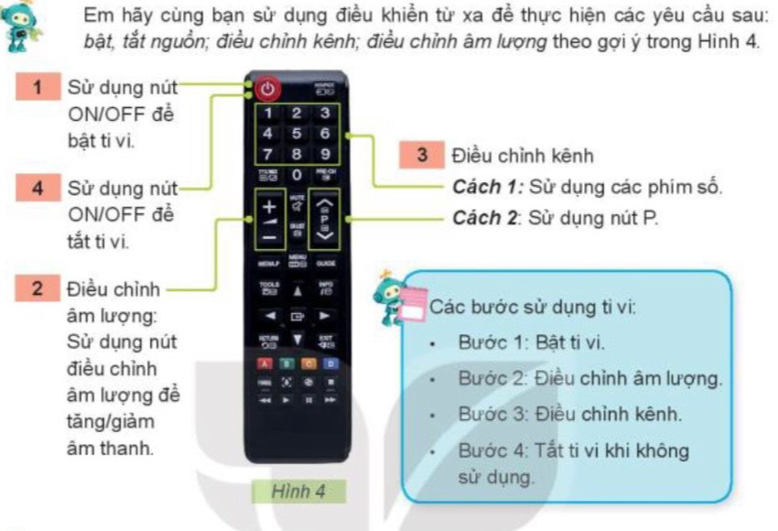  Hoạt động 2. Tìm hiểu về cách sử dụng máy thu hình. (làm việc nhóm)  - GV chia sẻ hình 5 và nêu câu hỏi. Cho HS trao đổi nhóm 4. Sau đó mời học sinh quan sát và trình bày kết quả.  + Em hãy quan sát hình 5 và cho biết những hình ảnh nào thể hiện xem ti vi không đúng cách?  + Chỉ ra ảnh hưởng xấu có thể xảy ra khi xem ti vi không đúng cách.  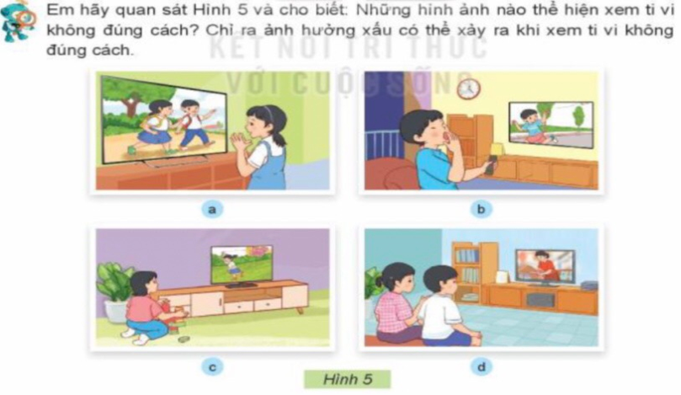  - GV mời các HS nhóm khác nhận xét.  - GV nhận xét chung, tuyên dương.  - GV chốt HĐ2 và mời HS đọc lại: Khi xem ti vi cán ngói đối diện ti vi với khoảng cách hợp lí. Không nên xem ti vi quá nhiéu, quá khuya. Tuyệt đối không xem các chương trình có nội dung bạo lực, không phù hợp với lứa tuổi. | - Học sinh đọc yêu cầu bài  - HS trả lời:  - HS thực hành  -  - HS nhận xét ý kiến của nhóm bạn.  - Lắng nghe rút kinh nghiệm.  - 1 HS nêu lại nội dung HĐ2
10’P | 3. Thực hành:  - Mục tiêu:  + Tìm hiểu về một số chương trình truyền hình mà em biết.  - Cách tiến hành:
 | Hoạt động 3. Tìm hiểu về một số chương trình truyền hình. (Làm việc nhóm 2)  - GV chia sẻ hình, nội dung các chương trình truyển hình trong hộp chức năng Luyện tập ở trang 28 SGK và nêu câu hỏi. Cho HS trao đổi cặp đôi. Sau đó mời học sinh quan sát và trình bày kết quả.  + Em hãy thảo luận với bạn và chọn chỗ ngồi xem ti vi an toàn, đúng cách  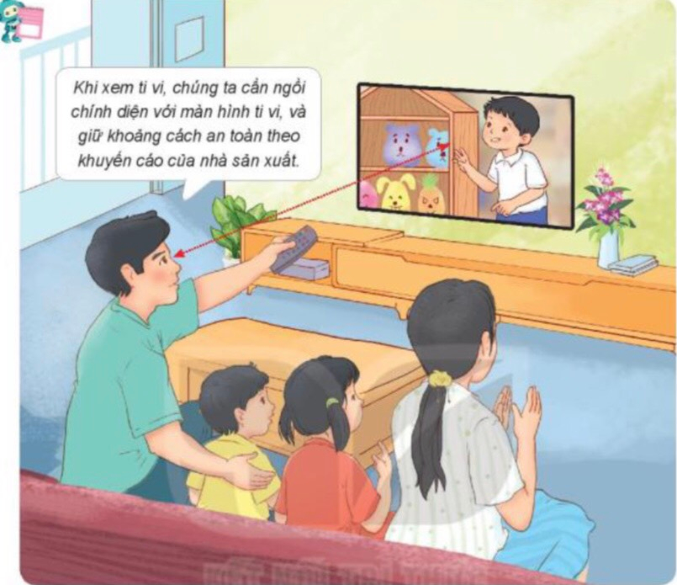  - GV mời các nhóm khác nhận xét.  - GV nhận xét chung, tuyên dương.  - GV chốt: Xem ti vi là sở thích của đa số các bạn nhỏ. Nếu có chương trình yêu thích, các bạn nhỏ có thể xem ti vi cả ngày. Ti vi mang lại rất nhiều lợi ích cho các bạn nhò nhưng cũng mang lại rầt nhiều ảnh hường xấu nếu sử dụng không đúng cách | - Học sinh đọc yêu cầu của bài và tiến hành trao đổi cặp đôi.  - Đại diện các nhóm trình bày: Khi xem ti vi, chúng ta cần ngồi  - Các nhóm nhận xét.  - Lắng nghe, rút kinh nghiệm.
5’P | 4. Vận dụng.  - Mục tiêu:  + Giúp HS kết nối kiến thức đã học về máy thu hình vào thực tiễn trong đời sống. Hoạt động này hướng tới mục tiêu hình thành và phát triển năng lực sừ dụng công nghệ của HS.  + Vận dụng kiến thức đã học vào thực tiễn.  + Tạo không khí vui vẻ, hào hứng, lưu luyến sau khi học sinh bài học.  - Cách tiến hành:
 | - GV tổ chức trò chơi “Ai nhanh-Ai đúng”.  - Chia lớp thành 2 đội (hoặc 4 đội chơi, tuỳ vào thực tế), viết những sản phẩm công nghệ mà em biết.  - Cách chơi:  + Thời gian: 2-4 phút  + Mỗi đội xếp thành 1 hàng, chơi nối tiếp.  + Khi có hiệu lệnh của GV các đội lên viết tên và nội dung chương trình truyền hình mà em biết  + Hết thời gian, đội nào viết được nhiều tên và nội dung chương trình truyền hình, đội đó thắng.  - GV đánh giá, nhận xét trò chơi.  - Nhận xét sau tiết dạy, dặn dò về nhà: Xin phép bố mẹ đế thực hành chọn kênh, điêu chỉnh được âm thanh của ti vi của gia đình theo ý muốn.  Chia sè với người thân trong gia đình em về việc sử dụng ti vi đúng cách và an toàn. | - Lớp chia thành các đội theo yêu cầu GV.  - HS lắng nghe luật chơi.  - Học sinh tham gia chơi:  - HS lắng nghe, rút kinh nghiệm
ĐIỀU CHỈNH SAU BÀI DẠY:
.....................................................................................................................................
.....................................................................................................................................
.....................................................................................................................................

Tin học : 4

E1: Tạo bài trình chiếu
BÀI 2: ĐỊNH DẠNG VĂN BẢN TRÊN TRANG TRÌNH CHIẾU

I. YÊU CẦU CẦN ĐẠT
1. Kiến thức:
- Tạo được tệp trình chiếu đơn giản, có chữ hoa và chữ thường, có sử dụng công cụ gạch đầu dòng
- Định dạng được kiểu chữ, phông chữ, màu chữ và kích thước chữ cho văn bản trên trang trình chiếu.
2. Năng lực:
- Năng lực tự chủ và tự học: Tự đọc và tìm hiểu bài, thảo luận nhóm, làm bài.
- Năng lực tạo được tệp trình chiếu đơn giản, có chữ hoa và chữ thường, có sử dụng công cụ gạch đầu dòng. Định dạng được kiểu chữ, phông chữ, màu chữ và kích thước chữ cho văn bản trên trang trình chiếu.
- Tích cực thực hiện các thao tác trên.
3. Phẩm chất:
- HS chăm chỉ trong học tập. Có tinh thần trách nhiệm chăm học chăm làm.
- HS chủ động khi thực hiện nhiệm vụ học tập. Mạnh dạn, tự tin chia sẻ thông tin trước lớp.
II. ĐỒ DÙNG DẠY HỌC
1. Giáo viên: Máy tính, Tivi, KHBD, bài giảng điện tử, sgk, phấn bảng.
2. Học sinh: Sách giáo khoa, vở ghi, đồ dùng học tập.
III. HOẠT ĐỘNG DẠY HỌC
TG | HOẠT ĐỘNG CỦA GIÁO VIÊN | HOẠT ĐỘNG CỦA HỌC SINH
1. Khởi động
a. Mục tiêu
- Tạo tâm thế gây hứng thú cho HS khi bước vào bài mới
b. Cách thức thực hiện
 | - Ổn định lớp  - Yêu cầu HS tạo một trang chiếu và nhập một nội dung cho tiêu đề trên trang chiếu. Theo quan sát của em, màu chữ trên trang chiếu là màu gì? Màu chữ đó có thể đổi thành các màu khác được hay không?  - Nhận xét  - Định dạng văn bản trên trang chiếu không chỉ định dạng về màu chữ mà còn có cả các kiểu chữ, các công cụ gạch đầu dòng….. Vậy để tìm hiểu sâu hơn về các định dạng trên, bài học hôm nay cô cùng các em tìm hiểu sâu hơn qua bài:  BÀI 2: ĐỊNH DẠNG VĂN BẢN TRÊN TRANG CHIẾU  - Nhắc lại cho cô tên bài học ngày hôm nay. | - Báo cáo sĩ số  - Thực hiện  - Trả lời  - Lắng nghe  - Lắng nghe, ghi bài
 | 2. Hình thành kiến thức mới
- Mục tiêu: Định dạng được những kiểu chữ khác nhau. Tạo được dấu đầu dòng dùng để liệt kê nội dung của danh sách.
b. Cách thực hiện
 | HĐ 1: Định dạng chữ  - Cô mời cả lớp mở SGK trang 30 chúng mình cùng tìm hiểu nội dung 1. Định dạng chữ.  - Các em hãy đọc thảo luận theo nhóm máy, hãy nêu các bước thực hiện định dạng chữ.  - Hết thời gian, mời trưởng đưa ra các bước.  - Yêu cầu HS nhận xét  - Nhận xét, bổ sung nếu cần  - Yêu cầu 1 vài HS lên thực hiện trên máy giáo viên. Dưới lớp thực hiện trên máy HS  - Gọi HS nhận xét bài của bạn  ? Để gõ chữ hoa trên trang chiếu em thực hiện như thế nào?  - Nhận xét, bổ sung  HĐ 2. Sử dụng công cụ đầu dòng  - Em hãy quan sát hình sau, em thích cách trình bày nào hơn? Tại sao?  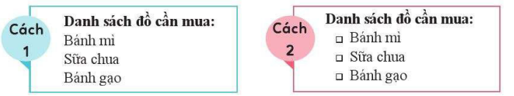  - Vậy các dấu đầu dòng có tác dụng gì?  - Nhận xét, tuyên dương  ? Yêu cầu HS thảo luận nhóm. Theo em để trình bày khối văn bản bằng các dấu đầu dòng, sau khi dùng chuột lựa chọn khối văn bản cần trình bày, em thực hiện các bước như thế nào?  - Nhóm trưởng đại diện trả lời  - Yêu cầu HS nhận xét  - Nhận xét, tuyên dương  - Mời 1, 2 HS lên thực hiện qua ví dụ cụ thể. HS khác thực hiện trên máy HS  - Gọi HS nhận xét  - Nhận xét, tuyên dương, chốt ý | - Mở SGK trang 30 và tìm hiểu nội dung 1.  - Thảo luận  - Nhóm trưởng trả lời  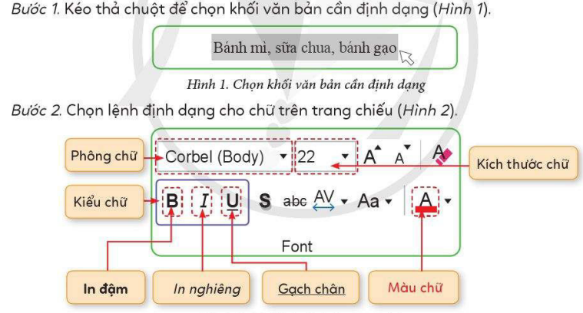  - Nhận xét bài của bạn  - 1 HS lên bảng thực hiện  - Các HS khác thực hiện trên máy HS.  - Nhận xét  - HS trả lời: Nhấn phím Caps Lock trên bàn phím  - Lĩnh lĩnh hội, ghi chép  - Quan sát trả lời  HS1: Em thích cách 2  Tại vì với cách 2 chung ta sẽ thấy cách trình bày này dễ hiểu và khoa học hơn, bởi có các dấu đầu dòng.  HS 2: Dấu đầu dòng thường dùng để liệt kê nội dung của một danh sách.  - Lĩnh hội, ghi chép  - Thảo luận trả lời  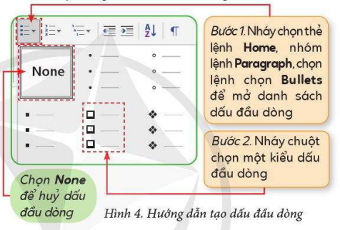  - Nhận xét  - Thực hiện  - Nhận xét bài của bạn  - Lĩnh hội
 | 3. Luyện tập
a. Mục tiêu
- HS ôn tập lại kiến thức trong bài học qua các câu hỏi.
b. Cách thức thực hiện
 | - Tổ chức cho học sinh chơi trò chơi “ Ai nhanh ai đúng”, gọi hs lần lượt trả lời các câu hỏi phần luyệt tập.  - Tuyên dương học sinh trả lời nhanh và tốt. | - Lắng nghe tham gia trò chơi trả lời câu hỏi.  - Lắng nghe
 | 4. Vận dụng
a. Mục tiêu
- HS vận dụng vào bài tập cụ thể
b. Cách thức thực hiện
 | - HĐ 1: Vận dụng  - Yêu cầu cả lớp tạo bài trình chiếu có tên là Quê Hương em. Sau đó thay đổi kiểu chữ, phông chữ, màu chữ và kích thước chữ cho nội dung văn bản.  - Gọi 1 HS lên thực hiện cho cả lớp cùng quan sát  - Gọi HS nhận xét bài của bạn  - Nhận xét, tuyên dương  - HĐ 2: Củng cố, dặn dò  - Yêu cầu HS làm việc nhóm. Hệ thống nội dung bài học qua sơ đồ tư duy.  - Yêu cầu các nhóm đưa ra kết quả  - Nhận xét, tuyên dương  - Các em về nhà xem lại bài và chuẩn bị cho tiết học sau.  - Gửi yêu mã bài tập với phần mềm Quizzi cho học sinh làm ôn lại kiến thức đã học. | - Thực hiện  - Lên thực hiện  - Nhận xét  - Lắng nghe  - Các nhóm vẽ sơ đồ tư duy  - Trưởng nhóm báo cáo  - Ghi nhớ  - Ghi lại mã về nhà làm bài.

IV. ĐIỀU CHỈNH SAU BÀI DẠY:
………………………………………………………………………………………...
………………………………………………………………………………………...
Bài 7: TRỒNG VÀ CHĂM SÓC CÂY CẢNH TRONG CHẬU (Tiết 1)

I. Yêu cầu cần đạt:
1. Về năng lực
Năng lực chung:
- Năng lực tự chủ, tự học: Chú ý học tập, tự giác tìm hiểu các bước trồng cây lưỡi hổ trong chậu.
- Năng lực giao tiếp và hợp tác: Sôi nổi và nhiệt tình trong hoạt động nhóm để tìm ra các thao tác trồng cây lưỡi hổ trong chậu.
Năng lực Công nghệ:
- Năng lực sử dụngcông nghệ: Thực hiện được việc trồng cây lưỡi hổ trong chậu.
2. Về phẩm chất
- Chăm chỉ: Có biểu hiện tích cực tìm tòi cách trồng cây lưỡi hổ tốt nhất.
II. Đồ dùng dạy học
- GV: SGK, SGV, bài giảng điện tử, sỏi dăm hoặc đá dăm, giá thể, chậu nhựa, xẻng nhỏ, găng tay, bình tưới cây, cây lưỡi hổ.
- HS: Sách vở, đồ dùng học tập, sỏi dăm hoặc đá dăm, giá thể, 2 chậu nhựa, xẻng nhỏ, găng tay, cây lưỡi hổ.

III. Các hoạt động dạy học
tg | Hoạt động của GV | Hoạt động của HS
 | 1. Khởi động (3’)  MT: Tạo không khí vui vẻ, khấn khởi trước giờ học.  - GV nêu câu hỏi: Theo em, làm thế nào để có 1 chậu cây cảnh?  - Gọi 1số HS trả lời  - Gọi HS khác nhận xét, bổ sung.  - GV nhận xét, tuyên dương và chốt: Để có 1 chậu cây cảnh, ta cần trồng cây con đó vào trong chậu.  - GV dẫn dắt vào bài mới, ghi đầu bài lên bảng  2. Phân tích, khám phá cách trồng cây lưỡi hổ trong chậu(12’)  MT: HS kể tên được các vật liệu, vật dụng và dụng cụ cần thiết; mô tả được các thao tác trồng cây lưỡi hổ trong chậu  a. Vật liệu, vật dụng và dụng cụ  - GV cho HS quan sát các bức tranh trang 34, 35 SGK và chiếu yêu cầu: Dựa vào các hình gợi ý trang 26; hãy kể tên các vật liệu, vật dụng và dụng cụ cần thiết để trồng cây lưỡi hổ trong chậu.  - Gọi 1 số HS trả lời  - GV HS khác nhận xét, bổ sung.  - GV nhận xét, chốt kết hợp giơ vật thật cho HS quan sát: Các vật liệu, vật dụng và dụng cụ cần thiết trồng cây lưỡi hổ trong chậu là: cây con, chậu và đĩa lót, sỏi dăm, giá thể, xẻng nhỏ, găng tay, bình tưới cây.  - GV cho HS ngồi theo nhóm 5 (nhóm đã chia từ buổi học trước để phân công mang vật liệu, vật dụng và dụng cụ). Các nhóm trưng bày vật liệu, vật dụng và dụng cụ đã chuẩn bị lên bàn.  - Cho đại diện các nhóm đi kiểm tra chéo vật liệu, vật dụng và dụng cụ lên bàn của nhóm bạn rồi báo cáo kết quả.  - GV nhận xét, tuyên dương các nhóm  b. Trồng cây lưỡi hổ trong chậu  - GV cho HS quan sát các hình trang 35, 36 SGK, đọc thông tin, thảo luận theo nhóm rồi mô tả các thao tác trồng cây lưỡi hổ trong chậu.  - Gọi đại diện 1-2 nhóm nêu ý kiến  - Gọi nhóm khác nhận xét, bổ sung  - GV nhận xét, chốt :  +B1. Dùng xẻng nhỏ xúc sỏi dăm đổ xuống đáy chậu.  +B2. Dùng xẻng nhỏ xúc giá thể đổ vào chậu 1 lượng vừa đủ  +B3. Đặt cây lưỡi hổ đứng thẳng vào giữa chậu.  + B4. Dùng xẻng nhỏ xúc giá thể đổ vào ngang miệng chậu.  + B5. Dùng 2 tay ấn nhẹ giá thể xung quanh gốc cây cho chắc chắn.  +B6. Rải sỏi dăm xung quanh gốc cây sao cho che kín giá thể  + B7. Tưới nước đủ ẩm xung quanh gốc cây.  - Gọi 1 HS đọc to lại các thao trước lớp  3. Luyện tập, thực hành (15’)  MT: HS thực hành được các thao tác trồng cây lưỡi hổ trong chậu  - Cho HS các nhóm thảo luận, phân công nhiệm vụ rồi thực trồng cây lưỡi hổ vào trong chậu.  - GV theo dõi , sửa sai cho các nhóm  - Cho đại diện các nhóm đi quan sát sản phẩm của các nhóm bạn và báo cáo kết quả.  - Nhận xét, tuyên dương các nhóm làm tốt  4. Vận dụng (5’)  MT:Vận dụng kiến thức đã học vào thực tiễn  - GV chiếu yêu cầu: Em hãy cùng người thân trong gia đình lựa chọn vật liệu, vật dụng và dụng cụ phù hợp để trồng 1 loại cây cảnh trong chậu mà em thích.  - Gọi 1số HS nêu tên loại cây cảnh em sẽ chọn  - GV nhận xét chung, tuyên dương HS  - Dặn HS về nhà học thuộc các bước trồng cây lưỡi hổ trong chậu. | - HS lắng nghe.  - Trả lời  - Nhận xét, bổ sung  - Lắng nghe  - Ghi bài vào vở  - Đọc yêu cầu  - Trả lời  - Nhận xét  - Lắng nghe  - Ngồi theo nhóm 5, trưng bày vật liệu, vật dụng và dụng cụ lên bàn.  - Đại diện các nhóm đi kiểm tra chéo, báo cáo kết quả  - Lắng nghe, vỗ tay  - HS quan sát hình, đọc thầm thông tin, thảo luận nhóm 5  - Đại diện 1-2 nhóm nêu ý kiến  - Nhóm khác nhận xét, bổ sung.  - Lắng nghe  - 1 HS đọc to trước lớp  - Thảo luận, phân công nhiệm vụ và thực hành  - Đại diện các nhóm đi quan sát sản phẩm của các nhóm bạn và báo cáo kết quả.  - Lắng nghe, vỗ tay  - Đọc yêu cầu  - 1số HS chia sẻ  - Nhận xét  - Ghi nhớ

IV. Điều chỉnh sau bài dạy: ……………………………………………………………
………………………………………………………………………………………….

